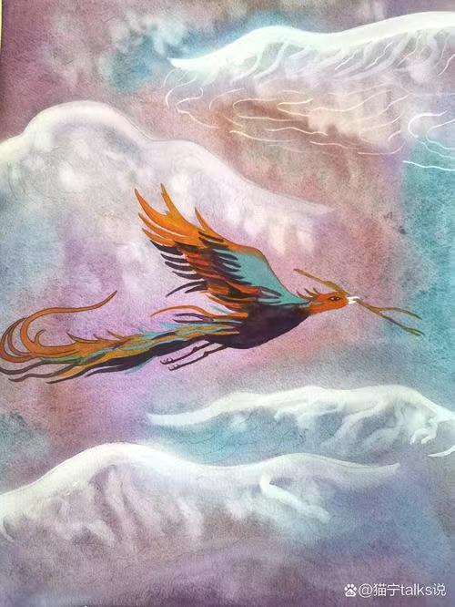

**四上第四单元**

**大单元作业设计**

**神话奇境妙游 感悟人物品质**

小伙伴们，大家好!欢迎乘坐四年级上册第四单元“童话故事专列”，本趟专列将带领大家一起畅游神话王国，沿途我们会遇见“盘古开天地”、“精卫填海”和“普罗米修斯”“女娲补天”，在那里我们将接受各种挑战，完成不同任务感受神话的奇妙，体会人物的美好品质。事不宜迟，马上开启我们的童话故事学习之旅吧!

|  |  |  |  |
| --- | --- | --- | --- |
| **12.《盘古开天地》** | | | |
| 作业  类别 | 作业内容 | 核心素养能力点 | 时长 |
| 基础作业 | **根据情境写出汉字。**  **zhēng yǎn**  **盘古( )一看，周围黑乎乎一片。他一使劲**  **fān shen fǔ tóu pi kai**  **( )坐了起来，拿起( ) ( ) 天地。盘古**  **chēng zài jing pí li jié**  **( ) 天地之间，终因( )而倒下。** | **语言运用：**会写会用本课的生字新词，能读准音 | 5分钟 |
| 提升作业 | **必做题：**  **任务一：**根据事情发展顺序把故事复述一遍。  **选做题：**  **任务二：**读一读，体会这种句式的妙处。  轻而清的东西，缓缓上升，变成了天; | **思维能力：**能根据课文内容复述故事。  **文化自信：**在阅读中进一步感知故事的内容，体会句子妙处， | 12分钟 |
| 实践作业 | **必做题：**  **任务一：**  他的( )变成了( ).  他的( )变成( ) .  **选做题：**  **任务二:**续写盘古赞歌  我知道,  那滋润万物的雨露,  是您的汗水.  我知道,  那( ),  是您( ).  我知道,  那( ),  是您的( ).  我知道,  那( ),  是您(  **).** | **思维能力：**能根据自己的阅读体会进行总结。  **思维能力：**结合对课文内容的再次理解进行整体梳理。  **审美创造：**抓住具体事件和词语感受盘古形象。 | 13分钟 |

|  |  |  |  |
| --- | --- | --- | --- |
| **13.《精卫填海》** | | | |
| 作业  类别 | 作业内容 | 核心素养能力点 | 时长 |
| 基础作业 | **任务一：补充文中的生字。**  **炎( )之少女，名( )女娃。女娃游于东海，( )而**  **不( )，故为精卫，常( ) 西山之木石，以堙于东海。**  **任务二：练习正确、流利地朗读课文，用“/”给下面句子标出停顿。**  **常衔西山之木石，以堙于东海。** | **语言运用：在会写生字的基础上,读课文.** | 5分钟 |
| 提升作业 | **必做题：任务一：根据画面写出课文中的句子**。  1a1c125659a903cbcf38f3bac10ea1d  **任务二：**  **选做题：发挥想象，写出精卫一次衔木石的经(提示:注意用上恰当的动词)** | **思维能力：**能根据图片内容了解课文内容。  **文化自信：**在阅读中进一步感知故事的内容， | 12分钟 |
| 实践作业 | **必做题：**  **任务一：解释下列加横线的字词,并试着说说句子的意思.**  **1.炎帝之少女( )**  **2.溺而不返( )**  **选做题：**  **任务二：**请根据课文内容手绘一张思维导图。并把这个故事讲给家长听. | **思维能力：**能根据自己的阅读体会进行理解。  **思维能力：**结合对课文内容的再次理解进行整体梳理。 | 13分钟 |

|  |  |  |  |
| --- | --- | --- | --- |
| **14.《普罗米修斯》** | | | |
| 作业  类别 | 作业内容 | 核心素养能力点 | 时长 |
| 基础作业 | **任务一：读一读，选择正确的读音或汉字，画上“√”**  1、归还(hái huán) 悲(参 惨)  2、肝脏(zàng zang) 饶(恕 怒)  3、愤(fèng fèn )愤不平 (狠 很)心  **任务二：**根据语境，看拼音写词语。  普罗米修斯值得我们jing pèi( )。是他，即使受到最 yán li( )的惩罚，也依然 jiān ding ( )为人类造福的信念;是他，宁可被宙斯用铁环锁在悬崖上，被鹫鹰用jiān li( )的嘴啄食肝脏也不归还火种. | **语言运用：**会写本课的生字新词。 | 5分钟 |
| 提升作业 | **必做题：**  **任务一：**课文中哪个情节最触动你，和同学说一说听。  **选做题：**  **任务二：**普罗米修斯为了给人类盗取火种,受到了哪些惩罚? | **思维能力：**能根据自己对课文的理解,了解课文内容。  **文化自信：**在阅读中进一步感知故事的内容，深植普罗米修斯高大的形象， | 12分钟 |
| 实践作业 | **必做题：**  **任务一：**有趣的人物  再读《普罗米修斯》，面对这样一位神, 你想说些什么?把它写下来.  **选做题：**  **任务二：** 请根据人物关系手绘一张思维导图。 | **思维能力：**能根据自己的阅读体会进行总结。  **思维能力：**结合对课文内容的再次理解进行整体梳理。 | 13分钟 |

|  |  |  |  |
| --- | --- | --- | --- |
| **15.《女娲补天》** | | | |
| 作业  类别 | 作业内容 | 核心素养能力点 | 时长 |
| 基础作业 | **任务一：1.比一比，组词语。**  颂( ) 绩( )  讼( ) 渍( )  混( ) 项( )  鲲( ) 硕( )  **任务二：写出下列加点词语的反义词。**  (1)人们过着快乐幸福的生活。 ( )  (2)这样天就再没有了坍塌的危险。 ( ) | **语言运用：**会写本课的生字新词，并能实际应用。 | 5分钟 |
| 提升作业 | **必做题：**  **任务一：**说说故事的起因,经过和结果,发挥想象,把女娲从各地捡来五色石的过程说清楚,说生动。  **选做题：**  **任务二：**请同学们课后读一读《中国神话故事》这本书。 | **思维能力：**能根据课文内容发挥想象创编故事。  **文化自信：**在阅读中进一步感知故事的内容， | 12分钟 |
| 实践作业 | **任务一：**  **选做题： 以“女娲的力量”为主题，创作一幅简单的绘画，并配上 100 字左右的文字说明，阐述你对女娲力量内涵的理解。**  **任务二： 假如你是女娲补天故事中的一个小人物，如部落里的普通居民，描述你看到女娲补天过程时的场景与感受，字数 300 字左右。** | **思维能力：**能根据自己的阅读体会进行总结。  **思维能力：**结合对课文内容的再次理解进行整体梳理。 | 13分钟 |

|  |  |  |  |
| --- | --- | --- | --- |
| 26.《宝葫芦的秘密》 | | | |
| 作业  类别 | 作业内容 | 核心素养能力点 | 时长 |
| 基础作业 | **任务一：头脑风暴**  让学生列举出他们想要一起度过一天的人物，可以是神话人物（孙悟空、嫦娥等）、童话人物（白雪公主、小红帽等）、卡通人物（哆啦 A 梦、超级飞侠等）或者历史人物（李白、诸葛亮等）。然后选择一个人物，简单阐述为什么想和他/她过一天。  **任务二：**明确习作要求. | **语言运用：**练习学生的语言组织能力 | 5分钟 |
| 提升作业 | **必做题：**  **任务一：**以所选人物为中心，构思这一天可能发生的事情。例如，如果和孙悟空过一天，可能会一起去花果山玩耍、降妖除魔等。要求列出至少三个情节要点，并为每个要点写一句话的描述。  **选做题：**  **任务二：**和同桌说说故事情节. | **思维能力：**能根据想象创编故事。  **文化自信：**深化人物的形象， | 12分钟 |
| 实践作业 | **必做题：**  **任务一：**  如何让自己的习作更加生动,并完成习作.  **选做题：**  **任务二：**  按习作要求,互评互改. | **思维能力：**能根据自己的阅读体会进行总结。 | 13分钟 |

|  |  |  |  |
| --- | --- | --- | --- |
| **《语文园地四》** | | | |
| 作业  类别 | 作业内容 | 核心素养能力点 | 时长 |
| 基础作业 | **任务一：**  说一说,你还知道哪些神话故事,你为什么喜欢这个故事?说一说原因.  **任务二：**把正确的读音送到句子中。  抄写与花有关的词语,你还知道哪些花,说一说. | **语言运用：**在生活中进行积累并运用。 | 5分钟 |
| 提升作业 | **必做题：**  **任务一：**  抄写与人物或故事有关的四字词语,并说出这些词语和哪些人物有关.  **选做题：**  **任务二：**  你还知道哪些神话人物或故事,可以用哪个词语来形容. | **思维能力：**能根据人物形象和事件进行概括。  **文化自信：**，深化人物的形象， | 12分钟 |
| 实践作业 | **必做题：**  **任务一：**有趣的人物  再读本单元课文,有哪些地方让你感到神奇?为什么呢?  **选做题：**  **任务二：**  说一说,你了解的嫦娥,试着画一画她的故事. | **思维能力：**能根据自己的阅读体会进行总结。  **思维能力：**结合对古诗内容的再次理解进行整体梳理。  **审美创造：**抓住具体事件感受人物形象。 | 13分钟 |